Инструкция для получателей услуг
Как дать свою независимую оценку учреждению на сайте bus.gov.ru
- Пройдите по ссылке на сайт http://bus.gov.ru
- В поисковой строке вводим название учреждения
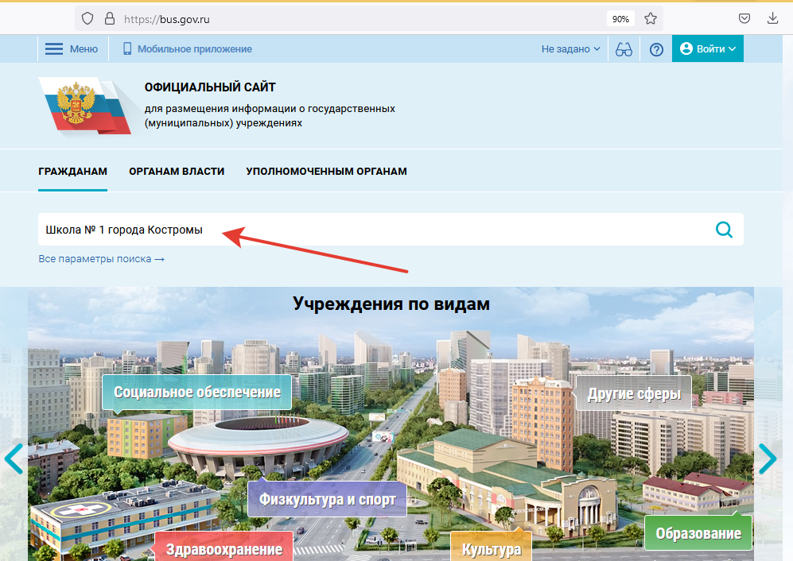

- Из списка выбираем учреждение, кликнув по нему левой кнопкой мыши.
- Далее в разделе «Оценка граждан» (внизу страницы) выбираем «Оценить учреждение»
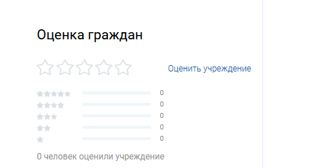
- Для оценки Вам необходимо авторизоваться через госуслуги 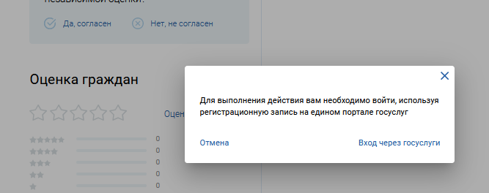

Раздел 2.
- Повторяем с первого по третий пункт первой инструкции.
- Далее нажимаем на ссылку – наименование учреждения.
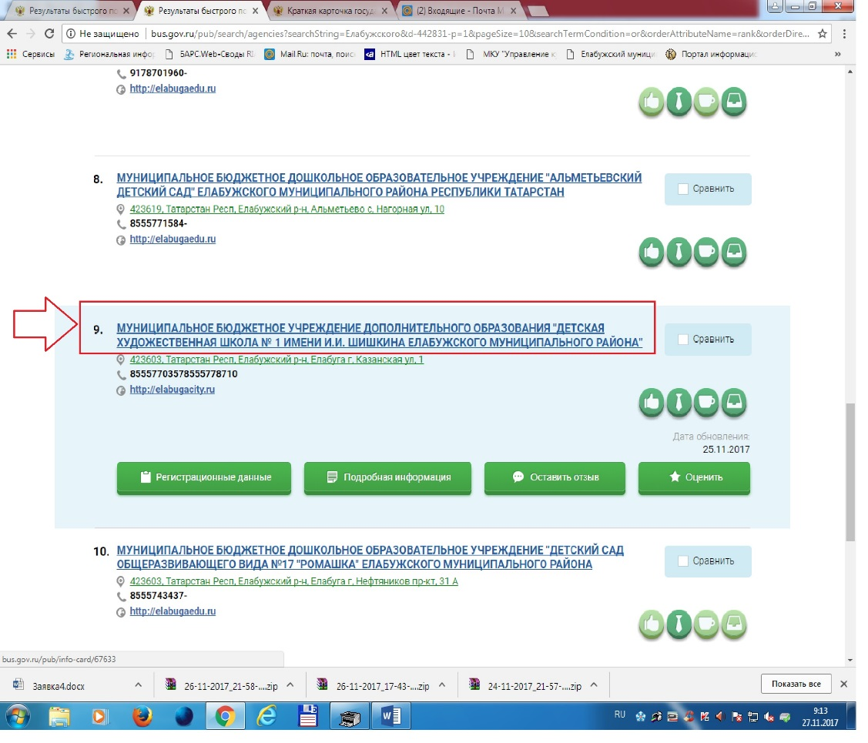
- Далее в появившейся вкладке находим справа красную подвкладочку «Оценка граждан», нажимаем на эту ссылку.
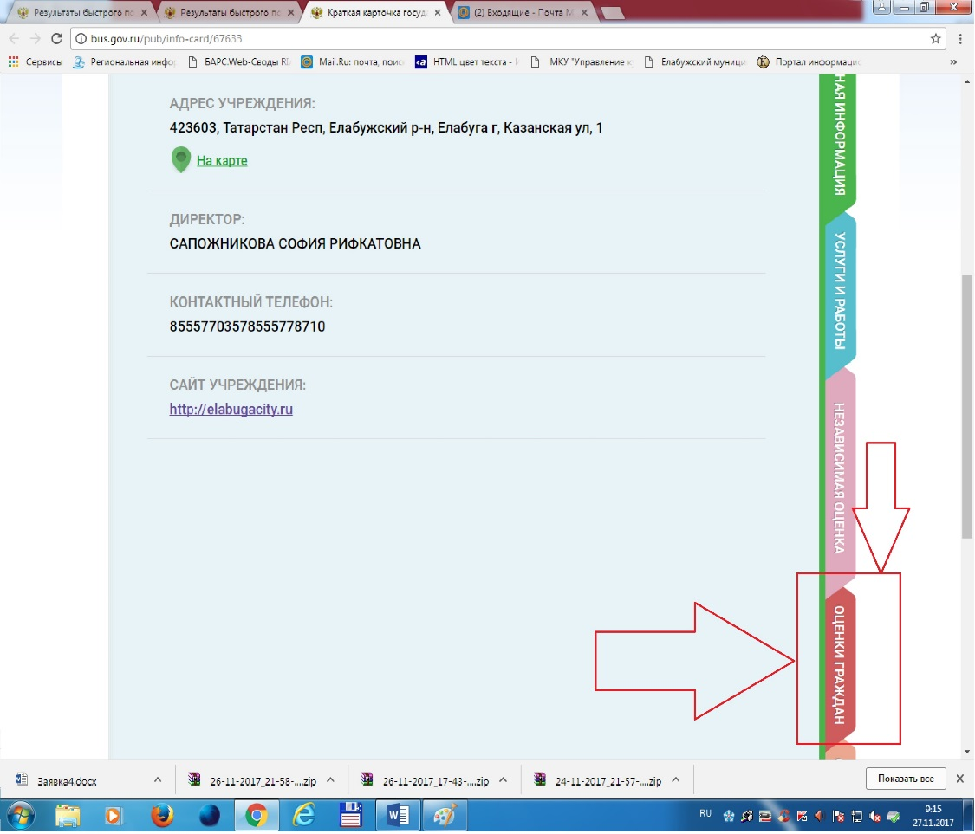

- На экране появится несколько горизонтальных шкал, по одной шкале на каждый критерий оценки качества услуг. В каждой шкале ставим свою оценку, по шкале из 5 пунктов от «неудовлетворительно» до «отлично».
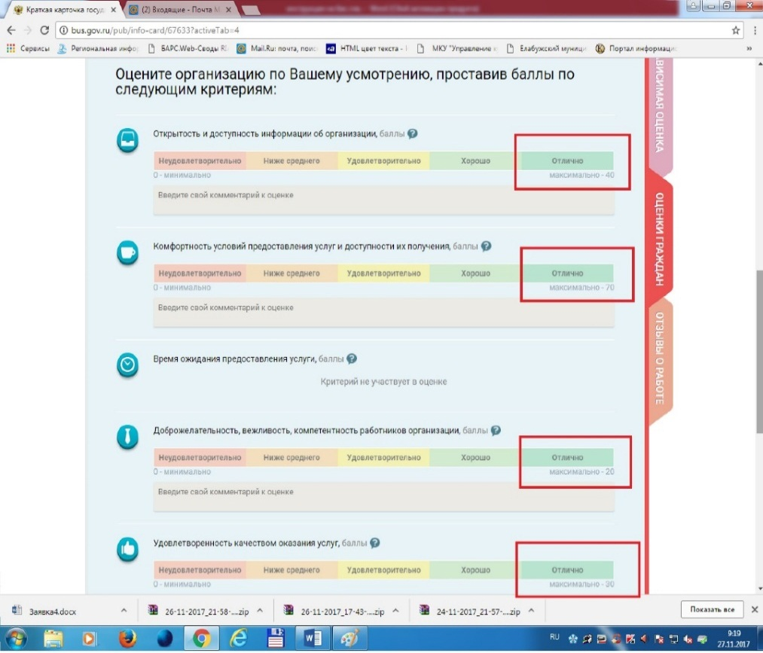

- В самом низу страницы сохраняем свою оценку.
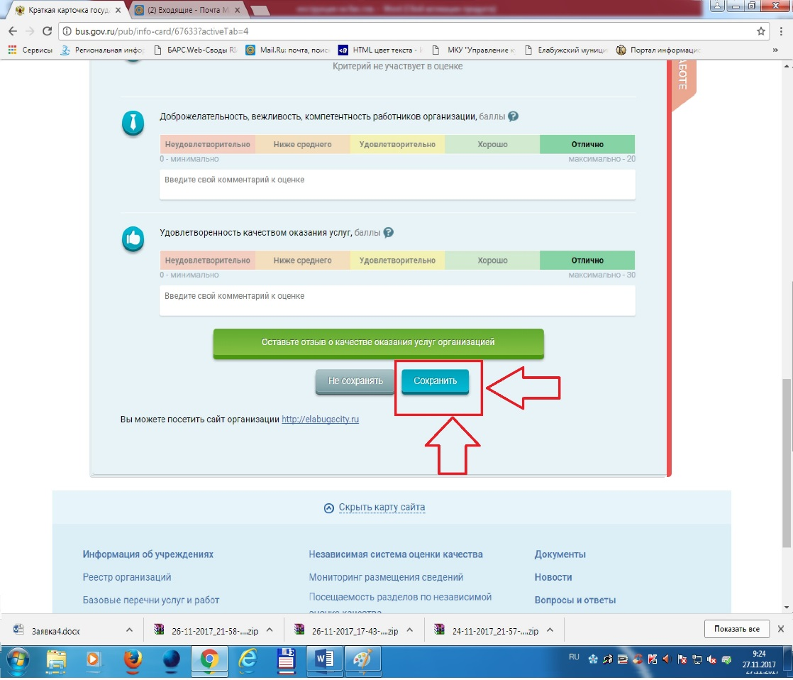

Раздел 3.
Также можно оставить отзыв о каждом учреждении. До 4 пункта следуем первой инструкции. Далее наводим курсор на учреждение, нажимаем на вкладку «Оставить отзыв».

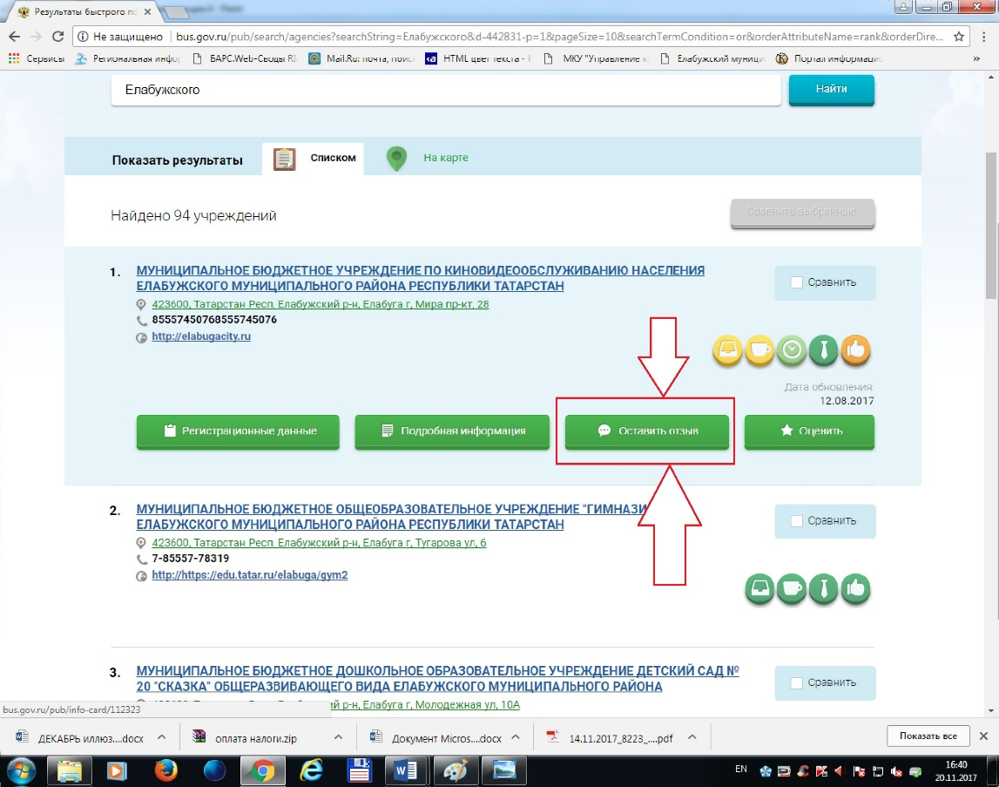

Далее ставим галочку внизу появившегося окошка.
И заполняем все поля.
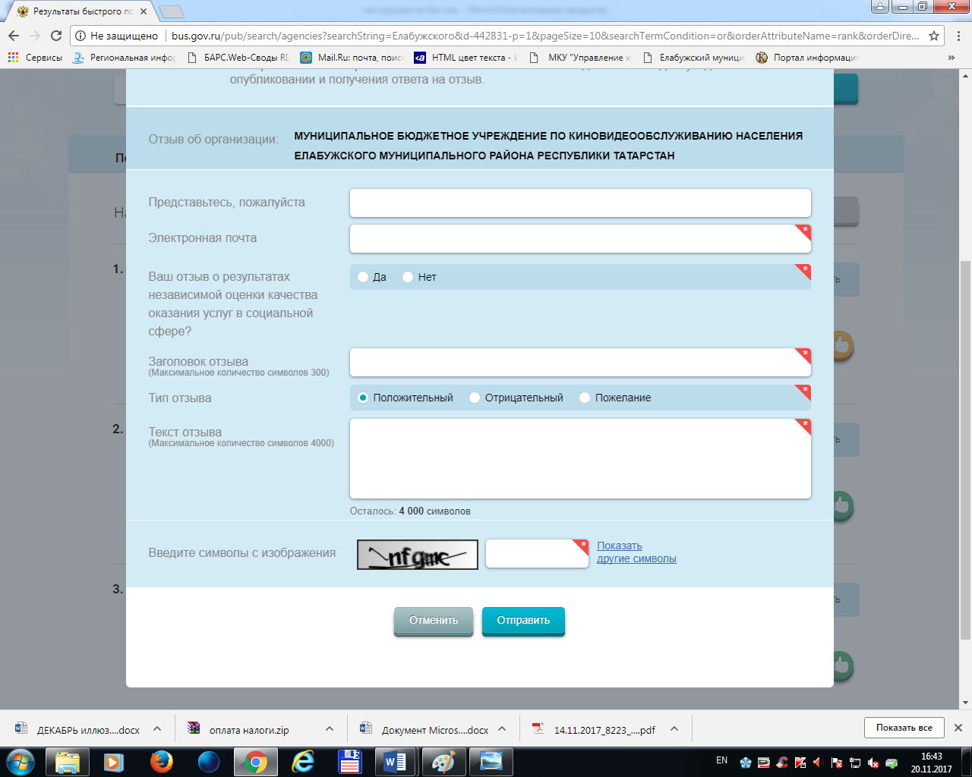

Оставить отзыв можно также и пройдя по следующим ссылкам, для Вашего удобства, их сделано несколько.
